Оптинские старцы
Старец | Портрет | Изречение | Краткое житие
Иеросхимонах Лев (Наголкин), 1768–1841. Дни памяти: 11/24 октября (преставление);  27 июня/10 июля (обретение мощей) | 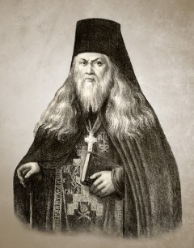 | «Старайся более внимать себе, а не разбирать дела, поступки и обращение к тебе других, если же ты не видишь в них любви, то это потому, что ты сам в себе любви не имеешь». | Основатель и вдохновитель оптинского старчества. Человек непоколебимой веры, необычайной смелости, твердости и энергии. Выражением евангельской любви была вся жизнь этого старца, проходившая в самоотверженном служении Богу и ближним. Своими подвигами, непрестанной молитвой и богоподражательным смирением он стяжал обильные дары Святого Духа. Чудеса, совершаемые старцем, были бесчисленны: толпы обездоленных стекались к нему.
Иеросхимонах Макарий (Иванов), 1788–1860. Дни памяти: 7/20 сентября (преставление); 27 июня/10 июля (обретение мощей) | 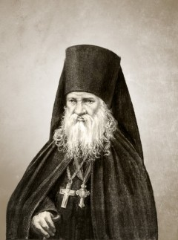 | «Есть смирение — все есть, нет смирения — ничего нет». | Ученик и сотаинник старца Льва. Старчествовал в Оптиной пустыни в одно время с преподобным Львом, а после его кончины до самой своей смерти нес подвиг старческого окормления. Главная добродетель, которую он особенно воспитывал в людях — это смирение, считая её основанием христианской жизни. С именем старца связано начало издания в монастыре святоотеческих трудов, которое объединило вокруг обители лучшие духовные и интеллектуальные силы России. Со старцем встречался писатель Н.В. Гоголь.
Схиархимандрит Моисей (Путилов), 1782–1862. Дни памяти: 16/29 июня (преставление); 13/26 декабря (обретение мощей) | 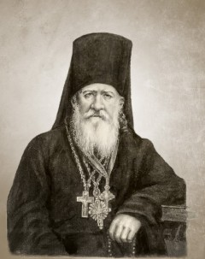 | «Во время трапезы блеснуло в уме разумение относительно до сожительствующих со мною братий, чтобы их погрешности, видимые мною и исповедуемые ими, принимать на себя и каяться, как за собственные свои, дабы не судить их строго и гневом отнюдь не воспламеняться. Ошибки, проступки и грехи братьев да будут мои». | Кроткий старец-настоятель. Явил удивительный пример сочетания строгого подвижничества, смирения и нестяжания с мудрым управлением обителью и широкой благотворительной деятельностью. Именно благодаря его безграничному милосердию и состраданию к бедным обитель давала приют множеству странников. При схиархимандрите были воссозданы старые и построены новые храмы и здания обители. Своим видимым расцветом и духовным возрождением Оптина пустынь обязана мудрому настоятельству старца Моисея.
Схиигумен Антоний (Путилов), 1795–1865. Дни памяти: 7/20 августа (преставление); 13/26 декабря (обретение мощей) | 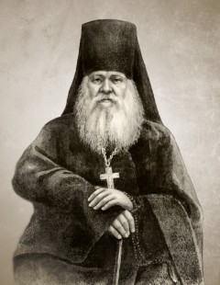 | «А в разсуждении раздражительности советую Вам охранять себя как от смертной отравы, которая заметным образом губит здоровье, недействительными делает медицинския средства и самую жизнь сокращает». | Брат и сподвижник схиархимандрита Моисея, смиренный подвижник и молитвенник, через всю жизнь терпеливо и мужественно несший крест телесных болезней. Он всемерно способствовал деланию старчества в скиту, которым руководил в течение 14 лет. Письменные наставления преподобного старца являются дивным плодом его отеческой любви и дара учительного слова. Перед своей кончиной он говорил: «Всех желал бы утешить, и если бы можно было, самого себя растерзал бы и раздал всем по кусочку».
Иеросхимонах Иларион (Пономарев), 1805–1873. Дни памяти: 18 сентября/1 окт. (преставление); 27 июня/10 июля (обретение мощей) | 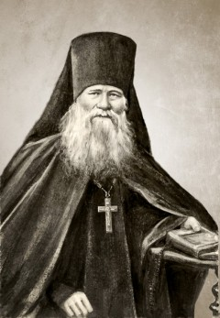 | «Молитва всегда полезна и может всякие помыслы прогонять. А если когда против желания ум пленится, тогда надо продолжить молитву». | Ученик и преемник старца Макария. Будучи ревностным защитником и проповедником православной веры, он сумел возвратить в лоно Православной Церкви многих заблудших и отпавших от православной веры. «Только с той минуты, как мы узнали его, вспоминает духовное чадо старца, — мы узнали, что такое спокойствие духа, что такое мир душевный…» Старец-скитоначальник скончался в молитве, с четками в руках.
Иеросхимонах Амвросий (Гренков), 1812–1891. Дни памяти: 10/23 октября (преставление); 27 июня/10 июля (обретение мощей) | 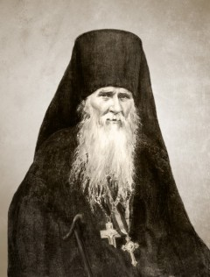 | «Не было печали, но лукавые враги накачали, представляясь то в виде Ефремки, то в виде зубастой крокодилки». | Великий старец и подвижник земли Русской, святость и богоугодность жития которого Бог засвидетельствовал многими чудесами, а православный народ — искренней любовью, почитанием и благоговейным обращением к нему в молитве. Ученик старцев Леонида и Макария, в служении людям пребывал более 30 лет. Основал Шамординскую женскую обитель, окормлял многие монастыри, его письма и наставления — источник духовной мудрости для ищущих спасения. Имел высокий ясный ум и любвеобильное сердце. Является прообразом старца Зосимы в романе Ф.М. Достоевского «Братья Карамазовы». Писатель трижды виделся с преподобным.
Иеросхимонах Анатолий (Зерцалов), 1824–1894. Дни памяти: 25 января/7 февраля (преставление); 27 июня/10 июля (обретение мощей) | 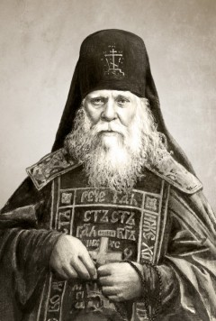 | «Не думай, что мир обитает в здоровом теле: там жабы и пиявицы. Нет, мир обитает лишь в мертвенней плоти нашей. И этот то есть истинный мир, мир Иисусов, мир всяк ум превосходящий». | Скитоначальник и старец, наставлял в духовной жизни не только иноков Оптиной пустыни, но также насельниц Шамординской женской обители и других монастырей. Являясь пламенным молитвенником и подвижником, он был для всех приходящих к нему чутким отцом, терпеливым учителем, всегда делясь сокровищем мудрости, веры и особой духовной радости. Старец Анатолий обладал удивительным даром утешения. Преп. Амвросий говорил, что ему была дана такая молитва и благодать, какая одному из тысячи дается.
Схиархимандрит Исаакий (Антимонов), 1810–1894. Дни памяти: 22 августа/4 сент. (преставление); 31 января/13 февраля (обретение мощей) | 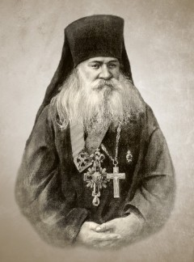 | «Как победить? Для этого необходимы борьба и самопонуждение к смирению. Это не вдруг приходит, а со временем. Это то же, что пролить кровь. Проси Бога. Постепенно будешь осваиваться со смирением, а после оно и в навык обратится». | Приснопамятный настоятель Оптиной пустыни, сочетавший в себе твердое управление обителью и тончайшее искусство пастырского руководства со смиренным послушанием великим Оптинским старцам и высоким подвижничеством. Делом жизни схиархимандрита Исаакия было хранение и утверждение в обители духовных заветов старчества. Он не знал покоя — двери келии его были открыты для братства и убогих. В пище, и в одежде, и в убранстве келии соблюдал полную простоту древних подвижников.
Иеросхимонах Иосиф (Литовкин), 1837–1911. Дни памяти: 9/22 мая (преставление); 3/16 октября (обретение мощей) | 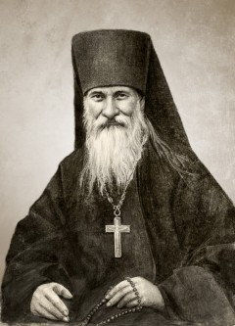 | «Смиряйся больше, когда не успеваешь в делах спасения. Считай себя хуже всех на свете, прощай всех всегда и за все и прибегай всегда с покаянием и за помощию ко Господу. И Милосердый Спаситель даст тебе местечко, идеже вси святии упокоеваются». | Ученик и духовный преемник преподобного Амвросия, явивший образ великого смирения, незлобия, непрестанной умносердечной молитвы, старец не раз удостаивался явления Божией Матери. По воспоминаниям современников, многие еще при жизни иеросхимонаха Иосифа видели его озаренным благодатным божественным светом. Преп. Иосиф был человек глубокого внутреннего делания, всегда хранивший сердечное безмолвие и непрестанную молитву.
Схиархимандрит Варсонофий (Плиханков), 1845–1913. Дни памяти: 1/14 апреля (преставление); 27 июня/10 июля (обретение мощей) | 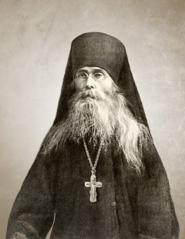 | «Не давайте сердцу привязываться к тленным благам мира сего, гоните из него всякое пристрастие, так как только в сердце, свободном от всех пристрастий, может сотворить Себе Обитель Господь». | Скитоначальник, о котором старец Нектарий говорил, что благодать Божия в одну ночь из блестящего военного сотворила великого старца. Не жалея самой жизни, он исполнял свой пастырский долг в русско-японской войне. Старец обладал необыкновенной прозорливостью, ему открывался внутренний смысл происходящих событий. Преподобный был направлен Синодом к отлученному от Церкви, находящемуся на смертном одре Л.Н. Толстому, однако родственники писателя не допустили старца к умирающему.
Иеросхимонах Анатолий (Потапов), 1855–1922. Дни памяти: 30 июля/12 августа (преставление); 27 июня/10 июля (обретение мощей) | 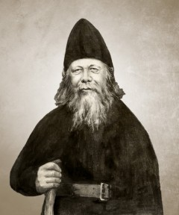 | «Весь живот наш Христу Богу предадим в единении со св. Церковью Православной, ея же врата адова не одолеют, стараясь ходить непорочно в заповедях Его, немощи смирением, самоукорением и покаянием исправляя в светлом уповании и благой надежде на помощь Вездесущаго и Всевидящаго Господа отчаяния и нечаяния устраняясь, все с молитвой и извещением от Него творя и благоуправится житие наше во спасение». | Прозванный в народе утешителем, был наделен Господом великими благодатными дарами любви и утешения страждущих, прозорливости и исцеления. Смиренно неся свое пастырское служение в тяжелые дни революционной смуты и безбожия, старец утверждал своих духовных чад в решимости даже до смерти быть верными святой православной вере.
Иеросхимонах Нектарий (Тихонов), 1853–1928. Дни памяти: 29 апреля/12 мая (преставление); 3/16 июля (обретение мощей) | 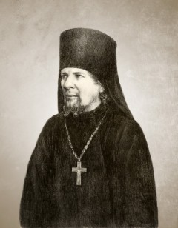 | «Спрашиваешь, как обращаться с неверующими — отвечать с благоразумием. А пробуждать людей и вести к Богу — это не твое дело. Слово Божие всем проповедано и проповедуется. В [беседах] с сослуживцами неверующими обходись так же как и с верующими, но не входи с ними в религиозные споры — это безполезно. Спасайся, и да поможет тебе Царица Небесная». | Последний соборно избранный Оптинский старец, который подвигом непрестанной молитвы и смирения обрел величайшие дары чудотворения и прозорливости, нередко скрывая их под видом юродства. Во дни гонений на Церковь, сам находясь в изгнании за исповедание веры, неустанно окормлял верующих. За советами и молитвенной помощью к нему обращались и простые миряне, и великие Святители.
Иеромонах Никон (Беляев), 1888–1931. День памяти: 25 июня/8 июля (преставление) | 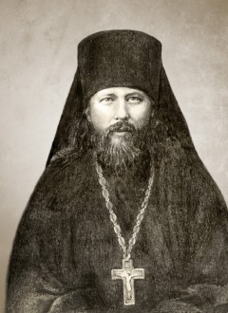 | «В предании и себя и всего воле Божией обретаю мир душе моей. Если я предаю себя воле Божией, то воля Божия и будет со мной совершаться, а она всегда благая и совершенная. Если я Божий, то Господь меня и защитит, и утешит. Если для пользы моей пошлется мне какое искушение — благословен Господь, строящий мое спасение». | Ближайший ученик старца Варсонофия, пламенный молитвенник и любвеобильный пастырь, самоотверженно исполнявший старческое служение уже после закрытия Оптиной пустыни, претерпевший мучения от безбожников и скончавшийся в изгнании, как исповедник.
Архимандрит Исаакий II (Бобраков), 1865–1938. День памяти: 26 декабря/8 января (преставление) | 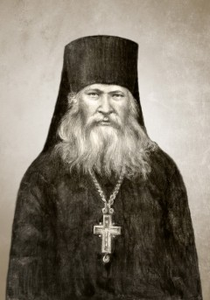 | «От креста своего не побегу». | Ближайший ученик старца Варсонофия, пламенный молитвенник и любвеобильный пастырь, самоотверженно исполнявший старческое служение уже после закрытия Оптиной пустыни, претерпевший мучения от безбожников и скончавшийся в изгнании, как исповедник.

